Side 919V Handicap Administration List boligventelister
Naviger frem til side 919 | ALT + Q 919
List boligventelister | Klik på Knappen ”List Boligventelister”  Side 919V åbnes.
List boligventelister Side 919V | Siden åbnes med en række søgefelter. | 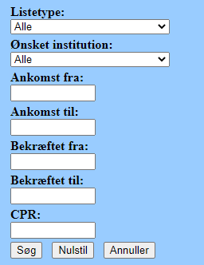
Udfyld søgefelterne | - Vælg en Listetype  - Vælg en institution  - Udfyld Ankomst fra/Ankomst til  - Udfyld Bekræftet fra/Bekræftet til  - Udfyld CPR  Ikke alle felter behøver at blive udfyldt. Hvis ingen felter udfyldes, søges der på alle boligventelister.
Søg | Klik på knappen søg for at igangsætte søgningen.
Søgeresultatlisten | Søgningen finder en liste over de personer der er registreret på en boligventeliste. | 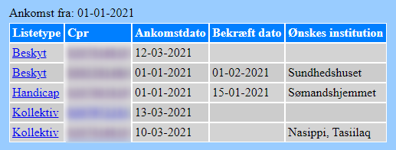
Nulstil søgningen | For at nulstille en søgning inden en ny kan foretages klik på knappen Nulstil. Derved blankes søgefelterne.
Søgeresultatlisten | Ved klik på det understregede i kolonnen ”Listetype” åbnes side 920V på den person der er registreret i kolonnen CPR.  Ved klik på det understregede CPR-nummer i kolonnen CPR åbnes side 920A på personens personoplysninger side 920A.
Version 1 | Dato: 24.03.2021/MIL

